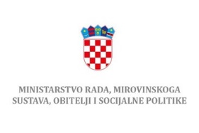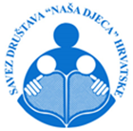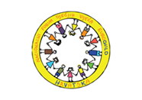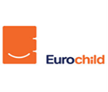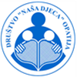

**Predmet:** „Interaktivna radionica za djecu i roditelje na temu mentalnog zdravlja djece danas“

Poštovani,

na inicijativu članova 3. saziva NEF-a Hrvatske **u četvrtak 24.4.2025. godine s početkom u 19,00 sati putem ZOOM platforme** održat će se događanje pod nazivom **„Interaktivna radionica za djecu i roditelje na temu mentalnog zdravlja djece danas“.**

Mentalno zdravlje djece tema je od iznimne važnosti, posebno u današnjem kompleksnom svijetu prepunom izazova i promjena. Roditelji, kao prvi i najvažniji oslonac u životu djeteta, igraju ključnu ulogu u njegovanju emocionalne dobrobiti i pružanju podrške u trenucima nesigurnosti. Otvorena komunikacija, razumijevanje i aktivna uključenost u djetetov život ključni su koraci prema osiguravanju zdravog razvoja i suočavanja s izazovima koje život donosi.

Iz razgovora sa članovima 3. saziva NEF-a Hrvatske saznajemo kako ni roditelji ni djeca ne znaju puno o toj temi. Globalno se procjenjuje da čak jedno od sedmero djece i mladih u dobi 10 – 19 godina ima problema s mentalnim zdravljem, ali oni uglavnom ostaju neprepoznati i neliječeni zbog straha od stigmatizacije, društvene isključenosti, diskriminacije, vršnjačkog pritiska i ostalih poteškoća. Stoga je vrlo važno o mentalnom zdravlju stalno govoriti. Na našem online događanju uz roditelje i djecu članove 3. saziva NEF-a Hrvatske bit će stručnjaci koji se u svom svakodnevnom radu bave mentalnim zdravljem djece i mladih.

Nacionalni forum dječjeg vijeća Eurochilda Hrvatske (NEF Hrvatske) je aktivnost koja omogućava djeci i mladima ostvarivanje dječjih prava:

- prava na izražavanje vlastitog mišljenja o svim stvarima koje se na njih odnose

- pravo da se njihovo mišljenje i mišljenje njihovih prijatelja uvažava od strane osoba koje odlučuju o pitanjima vezanim za život djece i mladih na lokalnom, nacionalnom i Europskom nivou.

Osnovan je 2019. godine na inicijativu Društva „Naša djeca“ Opatija, a uz podršku Saveza DND Hrvatske. U mandatu je treći saziv kojeg čine izabrani članovi iz Dječjih vijeća Crikvenice, Knina, Opatije, Osijeka, Požege, Pregrade, Sv. Ivan Zeline, Tuhelja, Velike Gorice. NEF Hrvatske sudjelovao je u nekoliko važnih istraživanja vezanim uz potrebe i živote djece diljem svijeta: VOICE projekt na temu zaštite djece u online svijetu, Europa kakvu djeca žele na temu potreba djece Europe, Mentalno zdravlje djece, Inclusive Social Protection, UN High Commissioner for Human Rights na temu inkluzivne socijalne zaštite djece, Child Poverty Report u kojem su iznijeli stavove i mišljenja vezane uz dječje siromaštvo.

Rad NEF-a Hrvatske dio je projekta „Sudjelovanje djece u odlučivanju na lokalnoj, regionalnoj i nacionalnoj razini, mjere Poticanje gradova na osnivanje i djelovanje Dječjih vijeća, određenih NPZPD u Republici Hrvatskoj za razdoblje od 2022. – 2026. i Akcijskim planom za prava djece za razdoblje 2022. – do 2024., za 2023. godinu“ što ga zajedno provode Saveza društava „Naša djeca“ Hrvatske i Društvo „Naša djeca“ Opatija uz podršku Ministarstva rada, mirovinskog sustava, obitelji i socijalne politike.

Pripremila: Sanja Škorić, Društvo „Naša djeca“ Opatija